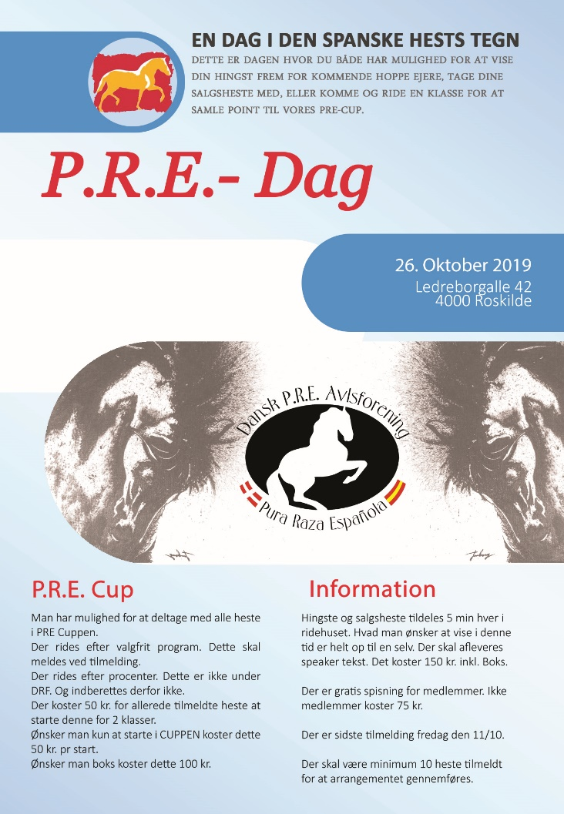
Hestens navn. | Ejers navn. | Hingste  fremvisning.  150 kr. inkl. boks | Salgs  fremvisning  150 kr inkl. boks | Cup klasser  (Husk at angive  program + rytter navn)  Max 2 klasser pr. dag. | Boks.  100 kr. | Gratis Middag  (Sæt kryds) | Ekstra middag.  (Antal)  75 kr pr person.
Bemærk ved betaling. Har man en hest der deltager i flere ting er det billigere. Har man fesk betalt for hingstefremvisning. Så kan man tilmelde den både som salgshest og til 2 klasser i cuppen for kun 50 kr. Er du i tvivl om beløbet så skriv det. Så sender Birgitte en opkrævning. Send den på mail til Kasserer@pre-horse.dk Vi gør opmærksom på at tilmelding er bindende og man vil blive opkrævet beløbet. Også hvis man udebliver. Vi vil gerne henstille til at man møder op til gratis medlemsmiddag, hvis man har bestilt dette.

